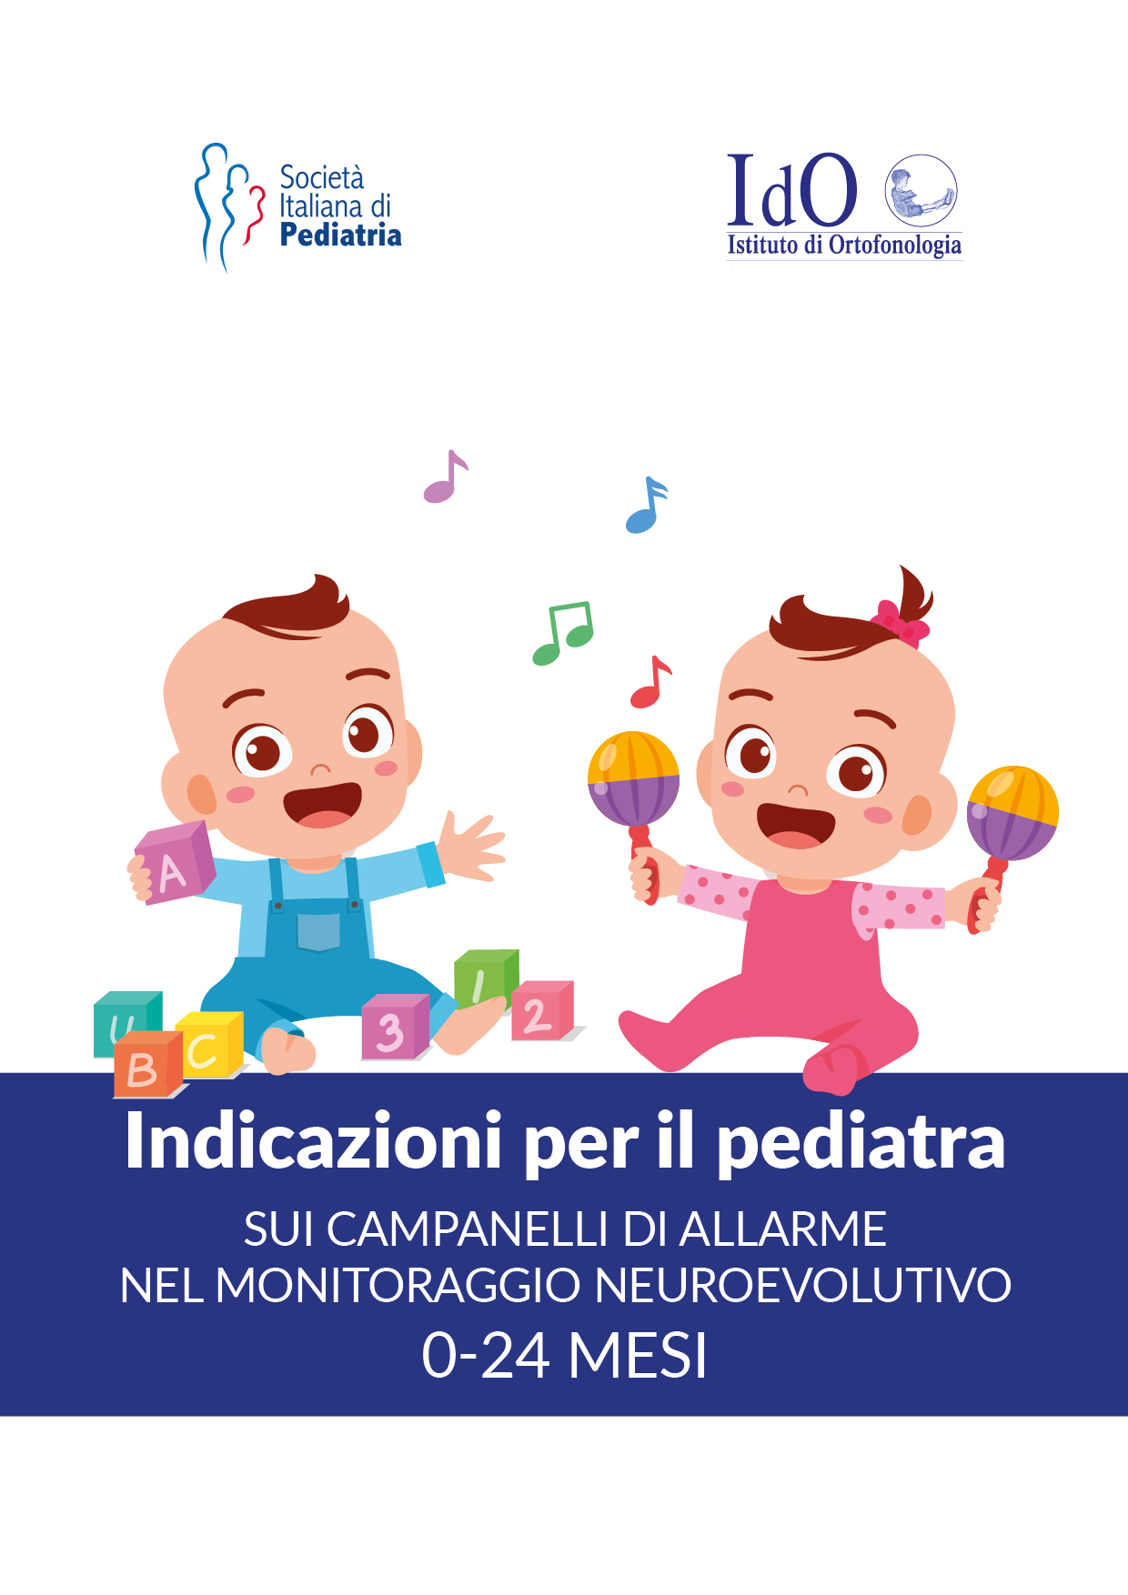
Gentile Collega,

Contando sulla Tua collaborazione Ti inviamo la SCHEDA DI SCREENING E MONITORAGGIO NEUROEVOLUTIVO da noi elaborata e recentemente revisionata al fine di fornire uno strumento pratico e condivisibile tra gli operatori per poter individuare precocemente il rischio evolutivo o ritardi nello sviluppo.
L’obiettivo è il monitoraggio dello sviluppo neuroevolutivo nei primi due anni di vita e la rilevazione di vulnerabilità sulle quali poter intervenire precocemente attraverso modalità di accudimento e/o abilitative.
Troverai 5 blocchi di domande suddivise per fasce d’età (0-3, 4-6, 7-12, 13-18, 19-24 mesi); ciascun blocco potrà essere utilizzato indipendentemente dagli altri e la somma dei punteggi segnati rientrerà in un range (indicato a piè pagina) in base al quale attuare la scelta operativa suggerita.
Tuttavia, in linea col principio dell’evolutività, caratteristica dei primi anni di vita, sarà la compilazione delle diverse schede a fornire, per ciascun bambino, la traiettoria di sviluppo consentendo l’eventuale individuazione e il possibile intervento precoce sulla vulnerabilità.
Questa scheda potrà costituire nel tempo un importante elemento anamnestico per lo sviluppo neuro-comportamentale dei tuoi pazienti coinvolti.
In ciascuna scheda sono presenti domande «critiche»: se anche in una sola di queste il bambino prendesse un punteggio 2 sarebbe opportuno un approfondimento specialistico.

Questo modello può essere utilizzato come base di partenza. Aprendolo viene generato automaticamente ogni volta un nuovo documento non salvato che andrà compilato utilizzando la scheda che corrisponde alla fascia di età interessata. In fase di salvataggio (passaggio obbligatorio essendo un nuovo documento) bisognerà utilizzare un nome file che lo associ al bambino (esempio ROSSI_MARIO.docx). In caso di controllo periodico dovrà essere riaperto il file precedentemente creato e salvato (non il modello base ma ROSSI_MARIO.docx) e compilata la nuova fascia di età di appartenenza. Riassumendo: per ogni bambino andrà aperto il modello base ricevuto, compilato, salvato con il nome appropriato e utilizzato lo stesso file anche per i controlli futuri.

Sia per consulenza sull’operato, sia per pareri o ricerche le schede compilate dovranno essere inviate a schede.pediatri@ortofonologia.it
oppure in forma cartacea a Istituto di Ortofonologia - Via Salaria, 30 - 00198 Roma.

Ti ringraziamo per il Tuo contributo, di cui prenderemo atto per aumentare con la Tua esperienza i dati clinici e d’osservazione che consentiranno la standardizzazione della scheda.

Cordiali saluti

Alberto Villani Federico Bianchi di Castelbianco
Presidente SIP Direttore IdO
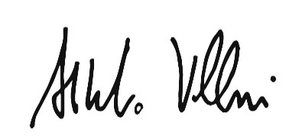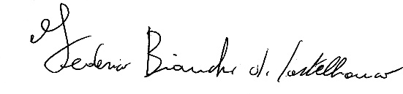
SCHEDA DI SCREENING E MONITORAGGIO NEUROEVOLUTIVO
▪ da 0 a 3 mesi
Data di compilazione Nome pediatra
Nome bambino/a: Nato/a il Sesso:
Età gestazionale: Età attuale: mesi Età corretta: mesi P.N.: gr.
Lunghezza: cm Peso: kg BMI: C.C.: cm

1) Se preso in braccio: Sì Q.v. No
- Si adatta alla presa? ☐⓪ ☐① ☐②
- Si irrigidisce? ☐ ② ☐① ☐⓪
- Si divincola? ☐ ② ☐① ☐⓪
- è Ipotonico (diventa molle)? ☐ ② ☐① ☐⓪
2) Si lascia facilmente vestire/spogliare? ☐ ⓪ ☐① ☐②
3) Mostra attenzione ai suoni dell’ambiente? ☐ ⓪ ☐① ☐②
4) È attratto dagli oggetti colorati? ☐ ⓪ ☐① ☐②
5) Durante l’allattamento partecipa attivamente con lo sguardo? ☐ ⓪ ☐① ☐②
6) Rifiuta l’alimentazione? ☐ ② ☐① ☐⓪
7) Ha frequenti rigurgiti? ☐ ② ☐① ☐⓪
8) È facilmente consolabile quando piange? ☐ ⓪ ☐① ☐②
9) Si lascia coccolare (dialogo tonico)? ☐ ⓪ ☐① ☐②
10) Ha difficoltà ad addormentarsi? ☐ ② ☐① ☐⓪
11) Il suo sonno è regolare (dorme circa ore al giorno)? ☐ ⓪ ☐① ☐②
12) Imita movimenti della bocca? ☐ ⓪ ☐① ☐②
13) Ha avuto difficolta ad attaccarsi al seno nei primi 3 mesi ☐ ② ☐① ☐⓪
14) Sorride in risposta al volto e/o alla voce del caregiver? ☐ ⓪ ☐① ☐②
15) Presenta il riflesso di prensione palmare? ☐ ⓪ ☐① ☐②

Punteggio totale:
NOTE: Fare clic o toccare qui per immettere il testo.

SCHEDA DI SCREENING E MONITORAGGIO NEUROEVOLUTIVO
▪ da 4 a 6 mesi
Data di compilazione Nome pediatra
Nome bambino/a: Nato/a il Sesso: Scegliere un elemento.
Età gestazionale: Età attuale: mesi Età corretta: mesi P.N.: gr.
Lunghezza: cm Peso: kg BMI: C.C.: cm
Sì Q.v. No
1) Mette in atto movimenti anticipatori? (es. apre la bocca quando sta per essere imboccato) ☐⓪ ☐① ☐②
2) Se preso in braccio, si adatta alla presa? ☐⓪ ☐① ☐②
3) Richiama l’attenzione se l’adulto interrompe una sequenza interattiva? ☐⓪ ☐① ☐②
4) Si lascia facilmente vestire/spogliare? ☐⓪ ☐① ☐②
5) Reagisce esageratamente a suoni e rumori? (soprassalta, si irrita, cerca di evitarli) ☐ ② ☐ ① ☐⓪
6) Si gira verso la fonte dello stimolo sonoro? ☐⓪ ☐① ☐②
7) Ha difficoltà a girare la testa verso un lato quando è disteso (è ruotata sempre da una parte)? ☐ ② ☐ ① ☐⓪
8) È attratto dai giochi adatti all’età? (es. sonagli, palline colorate…) ☐⓪ ☐① ☐②
9) È capace di seguire con lo sguardo un oggetto in movimento? (es. macchina, bolla di sapone…) ☐⓪ ☐① ☐②
10) Durante l’allattamento o il pasto, partecipa attivamente con lo sguardo e con il corpo? ☐⓪ ☐① ☐②
11) Emette suoni spontanei (vocalizzi, lallazioni) e/o risponde ai suoni producendo altri suoni? ☐⓪ ☐① ☐②
12) Rifiuta l’alimentazione? ☐ ② ☐ ① ☐⓪
13) Ha frequenti rigurgiti? ☐ ② ☐ ① ☐⓪
14) È facilmente consolabile quando piange? ☐⓪ ☐① ☐②
15) Si lascia coccolare (dialogo tonico)? ☐⓪ ☐① ☐②
16) Il suo sonno è irregolare? (difficoltà ad addormentarsi, sonno agitato, risvegli frequenti) ☐ ② ☐ ① ☐⓪
17) Imita movimenti semplici ed espressioni facciali? ☐⓪ ☐① ☐②
18) Mantiene il contatto visivo con l’altro? ☐⓪ ☐① ☐②
19) Regge bene il capo? ☐⓪ ☐① ☐②
20) Protende la mano verso l’oggetto? ☐⓪ ☐① ☐②
Punteggio totale:
NOTE: Fare clic o toccare qui per immettere il testo.

SCHEDA DI SCREENING E MONITORAGGIO NEUROEVOLUTIVO
▪ da 7 a 12 mesi
Data di compilazione Nome pediatra
Nome bambino/a: Nato/a il Sesso: Scegliere un elemento.
Età gestazionale: Età attuale: mesi Età corretta: mesi P.N.: gr.
Lunghezza: cm Peso: kg BMI: C.C.: cm
Sì Q.v. No
1) Guarda e afferra gli oggetti intorno a lui? ☐⓪ ☐① ☐②
2) È presente lallazione? (dice ma-ma, da-da, ba-ba...) ☐⓪ ☐① ☐②
3) È autonomo negli spostamenti (striscia, rotola, gattona, cammina)? ☐⓪ ☐① ☐②
4) Porta gli oggetti alla bocca? (es. ciuccio, sonagli, biscotti…) ☐⓪ ☐① ☐②
5) Ha reazioni eccessive verso o evita certi materiali o tessuti? (es. sabbia, lana ecc.) ☐ ② ☐ ① ☐⓪
6) Mette in atto movimenti anticipatori? (es. protende le braccia verso l’adulto per essere preso) ☐⓪ ☐① ☐②
7) Si gira se chiamato per nome? ☐⓪ ☐① ☐②
8) Quando si fa molto male, piange poco? ☐ ② ☐ ① ☐⓪
9) Mostra curiosità per gli oggetti e tenta di raggiungerli se sono fuori portata? ☐⓪ ☐① ☐②
10) Dorme troppo rispetto agli altri bambini (più di 14 ore totali durante la giornata)? ☐ ② ☐ ① ☐⓪
11) Accetta il cucchiaio? ☐⓪ ☐① ☐②
12) Partecipa al gioco del cucù? ☐⓪ ☐① ☐②
13) È stato in grado di stare seduto da solo entro l’8° mese ☐⓪ ☐① ☐②
14) Ripete i suoni e/o prime parole? (es. versi degli animali, mamma, papà) ☐⓪ ☐① ☐②
15) Da seduto o carponi si gira per prendere un oggetto? ☐⓪ ☐① ☐②
16) Imita i gesti dell’altro (es. ciao con la mano) ? ☐⓪ ☐① ☐②
17) Il suo sonno è irregolare? (difficoltà ad addormentarsi, sonno agitato, risvegli frequenti) ☐ ② ☐ ① ☐⓪
18) Riconosce volti familiari e inizia a distinguere gli estranei? ☐⓪ ☐① ☐②
19) Si diverte a giocare con gli altri, soprattutto i genitori? ☐⓪ ☐① ☐②
20) Riesce a stare in piedi con appoggio a partire dal 10° mese? ☐⓪ ☐① ☐②
Punteggio totale:
NOTE: Fare clic o toccare qui per immettere il testo.

SCHEDA DI SCREENING E MONITORAGGIO NEUROEVOLUTIVO
▪ da 13 a 18 mesi
Data di compilazione Nome pediatra
Nome bambino/a: Nato/a il Sesso: Scegliere un elemento.
Età gestazionale: Età attuale: mesi Età corretta: mesi P.N.: gr.
Lunghezza: cm Peso: kg BMI: C.C.: cm
Sì Q.v. No
1) Si gira se chiamato per nome? ☐⓪ ☐① ☐②
2) Cammina sulle punte? ☐ ② ☐ ① ☐⓪
3) Tende a odorare o annusare oggetti o persone? ☐ ② ☐ ① ☐⓪
4) Ha gattonato entro il 12° mese? ☐⓪ ☐① ☐②
5) Cerca un oggetto dopo aver visto che è stato nascosto? (es. sotto un fazzoletto) ☐⓪ ☐① ☐②
6) Imita i gesti o le azioni dell’altro? ☐⓪ ☐① ☐②
7) Ha camminato entro il 15° mese? ☐⓪ ☐① ☐②
8) Reagisce esageratamente di fronte a una negazione? (batte la testa o si butta a terra) ☐ ② ☐ ① ☐⓪
9) Produce almeno 5 parole con significato? ☐⓪ ☐① ☐②
10) è selettivo nell’alimentazione? ☐ ② ☐ ① ☐⓪
11) Il suo sonno è irregolare? (difficoltà ad addormentarsi, sonno agitato, risvegli frequenti) ☐ ② ☐ ① ☐⓪
12) Porta il cibo alla bocca? (con la mano o con il cucchiaio) ☐⓪ ☐① ☐②
13) Quando si fa molto male, piange poco? ☐ ② ☐ ① ☐⓪
14) Ha reazioni eccessive verso o evita certi materiali o tessuti? (es. sabbia, lana ecc.) ☐ ② ☐ ① ☐⓪
15) Sfoglia le pagine di un libro? ☐⓪ ☐① ☐②
16) Indica per richiedere qualcosa? ☐⓪ ☐① ☐②
17) Mostra preferenza per alcuni giochi e persone? ☐⓪ ☐① ☐②
18) Ripete suoni o gesti per richiamare l’attenzione? ☐⓪ ☐① ☐②
19) Mette in atto movimenti anticipatori? (es. protende le braccia verso l’adulto per essere preso)? ☐⓪ ☐① ☐②
20) Fa un uso appropriato degli oggetti? (es. posate per mangiare, mattoncini per fare una torre) ☐⓪ ☐① ☐②
Punteggio totale:
NOTE: Fare clic o toccare qui per immettere il testo.

SCHEDA DI SCREENING E MONITORAGGIO NEUROEVOLUTIVO
▪ da 19 a 24 mesi
Data di compilazione Nome pediatra
Nome bambino/a: Nato/a il Sesso: Scegliere un elemento.
Età gestazionale: Età attuale: mesi Età corretta: mesi P.N.: gr.
Lunghezza: cm Peso: kg BMI: C.C.: cm
Sì Q.v. No
1) Reagisce esageratamente a suoni e rumori? (porta le mani alle orecchie, grida, si irrita) ☐ ② ☐ ① ☐⓪
2) Ha reazioni eccessive verso o evita certi materiali o tessuti? (sabbia, lana ecc.) ☐ ② ☐ ① ☐⓪
3) Tende a portare gli oggetti alla bocca e/o a leccare? ☐ ② ☐ ① ☐⓪
4) Ha scialorrea? (perde saliva dalla bocca) ☐ ② ☐ ① ☐⓪
5) Fa un uso appropriato degli oggetti? (es. posate per mangiare, mattoncini per fare una torre) ☐⓪ ☐① ☐②
6) È in grado di alternare lo sguardo fra l’adulto e l’oggetto d’interesse e/o fra due adulti? ☐⓪ ☐① ☐②
7) È presente il gioco rappresentativo? (“far finta di”) ☐⓪ ☐① ☐②
8) Compone frasi di 2 o più parole? ☐⓪ ☐① ☐②
9) Cammina da solo? ☐⓪ ☐① ☐②
- Se sì, cade o inciampa spesso? ☐ ② ☐ ① ☐⓪
- Se no, cammina con sostegno? ☐⓪ ☐① ☐②
10) Si gira se chiamato per nome? ☐⓪ ☐① ☐②
11) Il suo sonno è irregolare? (difficoltà ad addormentarsi, sonno agitato, risvegli frequenti) ☐ ② ☐ ① ☐⓪
12) Si alimenta senza problemi? ☐⓪ ☐① ☐②
13) Porta a termine un’attività? (es. puzzle a 2-3 pezzi, torre a 4-6 pezzi ecc.) ☐⓪ ☐① ☐②
14) Quando si fa molto male, piange poco? ☐ ② ☐ ① ☐⓪
15) Riesce a soffiare (es. bolle, candela) / succhiare (es. cannuccia) / fare la pernacchia? ☐⓪ ☐① ☐②
16) Produce almeno 20 parole con significato? ☐⓪ ☐① ☐②
17) Reagisce esageratamente di fronte a una negazione? (batte la testa o si butta a terra) ☐ ② ☐ ① ☐⓪
18) Indica per richiedere e/o mostrare qualcosa? ☐⓪ ☐① ☐②
19) Imita i gesti o le azioni dell’altro? ☐⓪ ☐① ☐②
20) Mostra interesse per gli altri bambini? ☐⓪ ☐① ☐②
Punteggio totale:
NOTE: Fare clic o toccare qui per immettere il testo.

